Инструкция по сборке
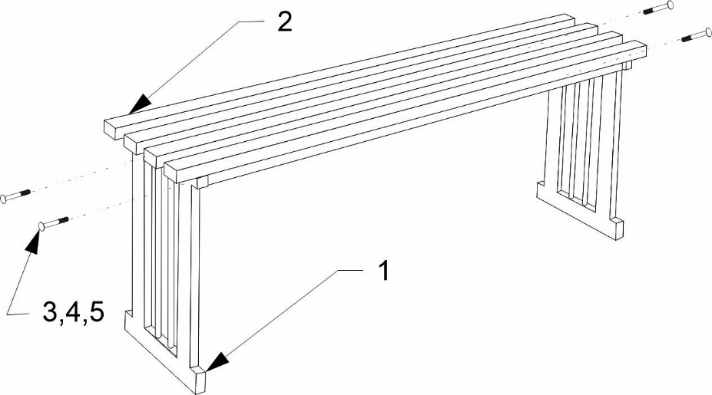
Лавка Мадрид

Комплектация:

- Ножка | 2 шт.
- Сиденье | 1 шт.
- Болт М6х45 | 4 шт.
- Гайка М6 | 4 шт.
- Шайба М6 | 4 шт.
- Распорки | 2 шт.
- Саморез 3,5х13 | 4 шт.

Сборка:
- Соедините ножки с сиденьем
согласно схеме, зафиксируйте болтами м6
с шайбами и гайками.
- Установите распорки и зафиксируйте саморезами.

ООО « Комплект – Агро », Владимирская обл., Судогодский р-он, п.Головино Садовая 1.
Тел.(4922)42-60-86. 42-60 -87, 42-60-88.
Сайт: www.comagro.ru, e-mail: comagro@rambler.ru, comagro1@yandex.ru.

Упаковщик ______________________(_____________) «__»______ 202__ г.

Инструкция по сборке
Лавка Мадрид

Комплектация:

- Ножка | 2 шт.
- Сиденье | 1 шт.
- Болт М6х45 | 4 шт.
- Гайка М6 | 4 шт.
- Шайба М6 | 4 шт.
- Распорки | 2 шт.
- Саморез 3,5х13 | 4 шт.

Сборка:
- Соедините ножки с сиденьем
согласно схеме, зафиксируйте болтами м6
с шайбами и гайками.
- Установите распорки и зафиксируйте саморезами.

ООО « Комплект – Агро », Владимирская обл., Судогодский р-он, п.Головино Садовая 1.
Тел.(4922)42-60-86. 42-60 -87, 42-60-88.
Сайт: www.comagro.ru, e-mail: comagro@rambler.ru, comagro1@yandex.ru.

Упаковщик ______________________(_____________) «__»______ 202__ г.

Инструкция по сборке
Лавка Мадрид

Комплектация:

- Ножка | 2 шт.
- Сиденье | 1 шт.
- Болт М6х45 | 4 шт.
- Гайка М6 | 4 шт.
- Шайба М6 | 4 шт.
- Распорки | 2 шт.
- Саморез 3,5х13 | 4 шт.

Сборка:
- Соедините ножки с сиденьем
согласно схеме, зафиксируйте болтами м6
с шайбами и гайками.
- Установите распорки и зафиксируйте саморезами.

ООО « Комплект – Агро », Владимирская обл., Судогодский р-он, п.Головино Садовая 1.
Тел.(4922)42-60-86. 42-60 -87, 42-60-88.
Сайт: www.comagro.ru, e-mail: comagro@rambler.ru, comagro1@yandex.ru.

Упаковщик ______________________(_____________) «__»______ 202__ г.

Инструкция по сборке
Лавка Мадрид

Комплектация:

- Ножка | 2 шт.
- Сиденье | 1 шт.
- Болт М6х45 | 4 шт.
- Гайка М6 | 4 шт.
- Шайба М6 | 4 шт.
- Распорки | 2 шт.
- Саморез 3,5х13 | 4 шт.

Сборка:
- Соедините ножки с сиденьем
согласно схеме, зафиксируйте болтами м6
с шайбами и гайками.
- Установите распорки и зафиксируйте саморезами.

ООО « Комплект – Агро », Владимирская обл., Судогодский р-он, п.Головино Садовая 1.
Тел.(4922)42-60-86. 42-60 -87, 42-60-88.
Сайт: www.comagro.ru, e-mail: comagro@rambler.ru, comagro1@yandex.ru.

Упаковщик ______________________(_____________) «__»______ 202__ г.

